АДМИНИСТРАЦИЯ ОКРУГА МУРОМ

ВЛАДИМИРСКОЙ ОБЛАСТИ

ПОСТАНОВЛЕНИЕ

15.09.2016 № 804

Об утверждении муниципальной программы содействия развитию малого и среднего предпринимательства в округе Муром на 2017-2019 годы

Руководствуясь статьей 179 Бюджетного кодекса Российской Федерации, Федеральным законом от 06.10.2003 № 131-ФЗ «Об общих принципах организации местного самоуправления в Российской Федерации», Федеральным законом от 24.07.2007 №209-ФЗ «О развитии малого и среднего предпринимательства в Российской Федерации», Законом Владимирской области от 07.10.2010 №90-ОЗ «О развитии малого и среднего предпринимательства во Владимирской области», постановлением администрации округа Муром от 27.08.2015 № 1690 «О порядке разработки, реализации и оценки эффективности муниципальных программ округа Муром», Уставом округа Муром,
п о с т а н о в л я ю:
1. Утвердить муниципальную программу содействия развитию малого и среднего предпринимательства в округе Муром на 2017-2019 годы согласно приложению.
2. Контроль за исполнением постановления возложить на Зам. Главы администрации округа Муром по экономической политике, начальника управления экономического развития Е.А. Воронова.
3. Настоящее постановление вступает в силу 01.01.2017 и подлежит официальному опубликованию в средствах массовой информации.

Глава округа |  | Е.Е. Рычков

Готовил:
Ведущий специалист торгового отдела | Е.М. Королева
Согласовано:
Председатель комитета по развитию потребительского рынка и продовольствию администрации округа Муром | А.П. Шишкина
Зам. Главы администрации округа Муром по экономической политике, начальник управления экономического развития | Е. А. Воронов
И.о. председателя Комитета по управлению муниципальным имуществом | А.С. Бесчастнов
Начальник финансового управления | О.А. Балнова
Главный бухгалтер централизованной  бухгалтерии администрации округа  Муром | Е.В. Ценилова
Зав. отделом экономики администрации округа Муром | В.Н. Курдикова
Завизировано:
Начальник правового управления администрации округа Муром | Д.А.Карпов

Файл сдан:
Ведущий специалист отдела делопроизводства Н.М. Голованова
МКУ округа Муром «Организационное управление»

Соответствие текста файла и оригинала документа подтверждаю _______________________
(подпись исполнителя)
Название файла документа:

Разослать: | 1 экз.- в дело, 1 экз. – торговый отдел; 1 экз – финансовое управление; 1 экз. – СМИ, 1 экз. – отдел экономики, 1 экз. - КУМИ

Приложение
к постановлению администрации округа Муром
от 15.09.2016 № 804

Муниципальная программа
содействия развитию малого и среднего предпринимательства
в округе Муром на 2017 – 2019 годы

Паспорт муниципальной программы содействия развитию малого и среднего предпринимательства в округе Муром на 2017-2019 годы

Наименование муниципальной программы округа Муром | Муниципальная программа содействия развитию малого и среднего предпринимательства в округе Муром на 2017-2019 годы (далее – Программа)
Наименование, номер и дата нормативного акта Правительства Российской Федерации, которым утверждена соответствующая по целям программа федерального уровня | Постановление Правительства Российской Федерации от 15.04.2014 №316 «Об утверждении государственной программы Российской Федерации «Экономическое развитие и инновационная экономика» (подпрограмма 2 «Развитие малого и среднего предпринимательства»)
Ответственный исполнитель программы | Комитет по развитию потребительского рынка и продовольствию администрации округа Муром (далее – Комитет)
Соисполнители программы (подпрограмм) | не предусмотрены
Участники программы | Комитет по управлению муниципальным имуществом администрации округа Муром (далее – КУМИ)  МБУ «Муромский бизнес-инкубатор» (далее – МБУ «МУБИ»)
Подпрограммы программы | отсутствуют
Цели программы | Обеспечение устойчивого развития малого и среднего предпринимательства округа, а также формирование благоприятного инвестиционного климата и повышение инвестиционной привлекательности округа.
Задачи программы | Основными задачами Программы являются:  - оказание финансовой, информационной, консультационной поддержек субъектам малого и среднего предпринимательства, содействию развитию взаимодействия субъектов предпринимательства на муниципальном, областном и межрегиональном уровнях;  - оказание имущественной поддержки субъектам малого и среднего предпринимательства, развитие инфраструктуры поддержки малого и среднего предпринимательства.
Целевые индикаторы и показатели программы | - количество начинающих субъектов малого и среднего предпринимательства, получивших грант на создание собственного бизнеса – 1 ежегодно;  - консультирование – 1000 чел. ежегодно;  - информирование – 1500 чел. ежегодно;  - предоставление в аренду субъектам малого предпринимательства нежилых помещений МБУ «Муромский бизнес-инкубатор» - 207,38 м².
Этапы и сроки реализации программы | 2017 - 2019 годы без деления на этапы
Объем бюджетных ассигнований программы (подпрограммы), в том числе по годам и источникам | Финансирование Программы осуществляется из бюджета округа Муром. Общий объем финансирования на 2017-2019 годы составляет 4767 тыс. руб., в т.ч.  2017 год – 1589 тыс. руб.  2018 год – 1589 тыс. руб.  2019 год – 1589 тыс. руб.
Ожидаемые результаты реализации программы | - сохранение действующих и учреждение новых субъектов малого и среднего предпринимательства с увеличением их количества;  - создание дополнительных рабочих мест и рост числа занятых в малом и среднем бизнесе;  - увеличение доли налоговых поступлений в бюджет округа от деятельности субъектов малого и среднего предпринимательства;  - повышение статуса предпринимателя;  - увеличение объема продукции (работ, услуг), выпускаемой субъектами малого и среднего предпринимательства

- Общая характеристика сферы реализации муниципальной программы, формулировки основных проблем в указанной сфере и прогноз ее развития

Муниципальная программа содействия развитию малого и среднего предпринимательства в округе Муром на 2017-2019 годы определяет цели, задачи и направления развития сферы малого и среднего предпринимательства (далее – МСП), финансовое обеспечение и механизмы реализации предусмотренных мероприятий, показатели их результативности. Программа разработана в соответствии с Федеральным законом от 24.07.2007 № 209-ФЗ «О развитии малого и среднего предпринимательства в Российской Федерации», постановлением Правительства Российской Федерации от 15.04.2014 №316 «Об утверждении государственной программы Российской Федерации «Экономическое развитие и инновационная экономика», Законом Владимирской области от 07.10.2010 № 90-ОЗ «О развитии малого и среднего предпринимательства во Владимирской области», Указом Губернатора Владимирской области от 02.06.2009 № 10 «Об утверждении Стратегии социально-экономического развития Владимирской области до 2030 года».
Субъекты малого и среднего предпринимательства, претендующие на получение поддержки, должны соответствовать условиям, установленным ст. 4 Федерального закона от 24.07.2007 № 209-ФЗ «О развитии малого и среднего предпринимательства в Российской Федерации».
К субъектам малого и среднего предпринимательства относятся зарегистрированные в соответствии с законодательством Российской Федерации и соответствующие условиям, установленным частью 1.1 статьи 4 Федерального закона от 24.07.2007 № 209-ФЗ «О развитии малого и среднего предпринимательства в Российской Федерации», хозяйственные общества, хозяйственные партнерства, производственные кооперативы, потребительские кооперативы, крестьянские (фермерские) хозяйства и индивидуальные предприниматели.
В целях отнесения хозяйственных обществ, хозяйственных партнерств, производственных кооперативов, потребительских кооперативов, крестьянских (фермерских) хозяйств и индивидуальных предпринимателей к субъектам малого и среднего предпринимательства должны выполняться следующие условия:
1) для хозяйственных обществ, хозяйственных партнерств должно быть выполнено хотя бы одно из следующих требований:
а) суммарная доля участия Российской Федерации, субъектов Российской Федерации, муниципальных образований, общественных и религиозных организаций (объединений), благотворительных и иных фондов (за исключением суммарной доли участия, входящей в состав активов инвестиционных фондов) в уставном капитале общества с ограниченной ответственностью не превышает двадцать пять процентов, а суммарная доля участия иностранных юридических лиц и (или) юридических лиц, не являющихся субъектами малого и среднего предпринимательства, не превышает сорок девять процентов. Ограничение в отношении суммарной доли участия иностранных юридических лиц и (или) юридических лиц, не являющихся субъектами малого и среднего предпринимательства, не распространяется на общества с ограниченной ответственностью, соответствующие требованиям, указанным в подпунктах "в" - "д" настоящего пункта;
б) акции акционерного общества, обращающиеся на организованном рынке ценных бумаг, отнесены к акциям высокотехнологичного (инновационного) сектора экономики в порядке, установленном Правительством Российской Федерации;
в) деятельность хозяйственных обществ, хозяйственных партнерств заключается в практическом применении (внедрении) результатов интеллектуальной деятельности (программ для электронных вычислительных машин, баз данных, изобретений, полезных моделей, промышленных образцов, селекционных достижений, топологий интегральных микросхем, секретов производства (ноу-хау), исключительные права на которые принадлежат учредителям (участникам) соответственно таких хозяйственных обществ, хозяйственных партнерств - бюджетным, автономным научным учреждениям либо являющимся бюджетными учреждениями, автономными учреждениями образовательным организациям высшего образования;
г) хозяйственные общества, хозяйственные партнерства получили статус участника проекта в соответствии с Федеральным законом от 28 сентября 2010 года N 244-ФЗ «Об инновационном центре «Сколково»;
д) учредителями (участниками) хозяйственных обществ, хозяйственных партнерств являются юридические лица, включенные в утвержденный Правительством Российской Федерации перечень юридических лиц, предоставляющих государственную поддержку инновационной деятельности в формах, установленных Федеральным законом от 23 августа 1996 года N 127-ФЗ «О науке и государственной научно-технической политике». Юридические лица включаются в данный перечень в порядке, установленном Правительством Российской Федерации, при условии соответствия одному из следующих критериев:
- юридические лица являются публичными акционерными обществами, не менее пятидесяти процентов акций которых находится в собственности Российской Федерации, или хозяйственными обществами, в которых данные публичные акционерные общества имеют право прямо и (или) косвенно распоряжаться более чем пятьюдесятью процентами голосов, приходящихся на голосующие акции (доли), составляющие уставные капиталы таких хозяйственных обществ, либо имеют возможность назначать единоличный исполнительный орган и (или) более половины состава коллегиального исполнительного органа, а также возможность определять избрание более половины состава совета директоров (наблюдательного совета);
- юридические лица являются государственными корпорациями, учрежденными в соответствии с Федеральным законом от 12 января 1996 года N 7-ФЗ «О некоммерческих организациях»;
- юридические лица созданы в соответствии с Федеральным законом от 27 июля 2010 года N 211-ФЗ «О реорганизации Российской корпорации нанотехнологий»;
2) среднесписочная численность работников за предшествующий календарный год хозяйственных обществ, хозяйственных партнерств, соответствующих одному из требований, указанных в пункте 1 настоящей части, производственных кооперативов, потребительских кооперативов, крестьянских (фермерских) хозяйств, индивидуальных предпринимателей не должна превышать следующие предельные значения среднесписочной численности работников для каждой категории субъектов малого и среднего предпринимательства:
а) от ста одного до двухсот пятидесяти человек для средних предприятий;
б) до ста человек для малых предприятий; среди малых предприятий выделяются микропредприятия - до пятнадцати человек;
3) доход хозяйственных обществ, хозяйственных партнерств, соответствующих одному из требований, указанных в пункте 1 настоящей части, производственных кооперативов, потребительских кооперативов, крестьянских (фермерских) хозяйств и индивидуальных предпринимателей, полученный от осуществления предпринимательской деятельности за предшествующий календарный год, который определяется в порядке, установленном законодательством Российской Федерации о налогах и сборах, суммируется по всем осуществляемым видам деятельности и применяется по всем налоговым режимам, не должен превышать предельные значения, установленные Правительством Российской Федерации для каждой категории субъектов малого и среднего предпринимательства.
Поддержка не может оказываться в отношении субъектов малого и среднего предпринимательства:
1) являющихся кредитными организациями, страховыми организациями (за исключением потребительских кооперативов), инвестиционными фондами, негосударственными пенсионными фондами, профессиональными участниками рынка ценных бумаг, ломбардами;
2) являющихся участниками соглашений о разделе продукции;
3) осуществляющих предпринимательскую деятельность в сфере игорного бизнеса;
4) являющихся в порядке, установленном законодательством Российской Федерации о валютном регулировании и валютном контроле, нерезидентами Российской Федерации, за исключением случаев, предусмотренных международными договорами Российской Федерации.
Финансовая поддержка субъектов малого и среднего предпринимательства не может оказываться субъектам малого и среднего предпринимательства, осуществляющим производство и (или) реализацию подакцизных товаров, а также добычу и (или) реализацию полезных ископаемых, за исключением общераспространенных полезных ископаемых.
Также поддержка не оказывается по основаниям, указанным в Положении о порядке проведения конкурсов на оказание муниципальной поддержки малого и среднего предпринимательства в округе Муром и Порядке финансирования за счет средств бюджета округа Муром мероприятий, осуществляемых в рамках оказания муниципальной поддержки малого и среднего предпринимательства, утвержденных постановлениями администрации округа Муром.
В оказании поддержки должно быть отказано в случае, если:
1) не представлены документы, определенные данной Программой и нормативными актами, принятыми в ее исполнение, или представлены недостоверные сведения и документы;
2) не выполнены условия оказания поддержки;
3) ранее в отношении заявителя - субъекта малого и среднего предпринимательства было принято решение об оказании аналогичной поддержки (поддержки, условия оказания которой совпадают, включая форму, вид поддержки и цели ее оказания) и сроки ее оказания не истекли;
4) с момента признания субъекта малого и среднего предпринимательства допустившим нарушение порядка и условий оказания поддержки, в том числе не обеспечившим целевого использования средств поддержки, прошло менее чем три года.
В поддержке должно быть отказано по основаниям, указанным в Положении о порядке проведения конкурсов на оказание муниципальной поддержки малого и среднего предпринимательства в округе Муром и Порядке финансирования за счет средств бюджета округа Муром мероприятий, осуществляемых в рамках оказания муниципальной поддержки малого и среднего предпринимательства, утвержденных постановлениями администрации округа Муром.

Малый и средний бизнес обладает высоким потенциалом: придает экономике необходимую гибкость, мобилизует финансовые, трудовые и производственные ресурсы, решает многие социальные проблемы рыночных отношений, касающиеся занятости населения и повышения эффективности производства. Программа направлена на обеспечение устойчивого развития малого и среднего предпринимательства округа Муром - перспективного и социально значимого сектора экономики округа. Малый бизнес решает вопросы занятости населения и обеспечения конкурентной среды, противостоит монополизации, а также формирует средний класс населения, являющийся гарантом социальной и политической стабильности общества.
Субъекты малого и среднего бизнеса активно участвуют в жизнедеятельности нашего округа, обеспечивают развитие конкуренции практически во всех отраслях экономики: в сфере потребительского рынка, в сфере управления недвижимым имуществом, в сферах производства, строительства, участвуют в реализации социальных программ, в благоустройстве округа и т.д.
Экономический кризис конца 2014 года затронул абсолютно все сферы деятельности бизнеса и, безусловно, негативно отразился на развитии сферы малого и среднего предпринимательства. Влияние кризиса на бизнес приводит к снижению положительной динамики развития МСП и экономики округа в целом. Сложная экономическая ситуация, в которой оказались предприниматели, должна не только сподвигнуть их на оптимизацию расходов для осуществления дальнейшей деятельности, но и стимулировать к увеличению доходов путем применения ряда возможностей: снижения цен в интересах покупателя; предложение более дешевой версии товаров (с сокращенным набором опций); применения дополнительных услуг (бесплатная доставка, более продолжительная гарантия, удобная политика возврата товара и др.); сохранения качества обслуживания; в том числе использования возможностей настоящей программы для преуспевания в кризис.
Развитие предпринимательства благоприятно влияет не только на развитие конкуренции в той или иной сфере, но и на расширение ассортимента и качества предлагаемых товаров и услуг.
Общее количество субъектов малого и среднего предпринимательства по состоянию на 01.01.2016 г., по сведениям налоговой инспекции, составляет – 3754 единиц, в том числе индивидуальных предпринимателей (далее - ИП) – 2597, юридических лиц (далее - ЮЛ) – 1157.
Количество субъектов МСП в расчете на 1 тыс. человек населения – 32.

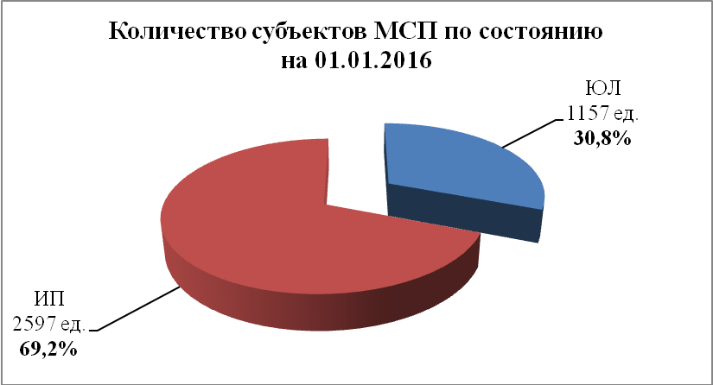

Среднесписочная численность занятых в сфере малого и среднего предпринимательства составляет – 13124 чел., в том числе среднесписочная численность работающих у ЮЛ составляет – 7137 чел., у ИП – 3390 чел.

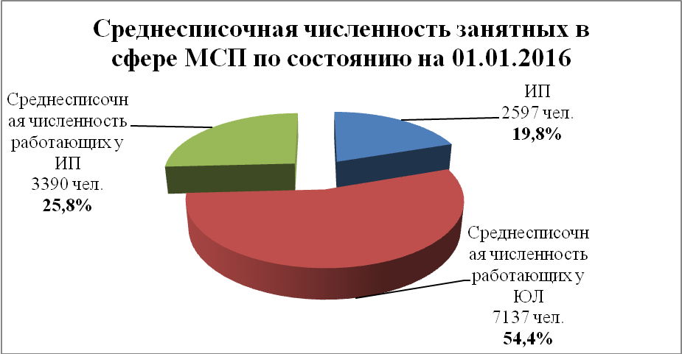

Доля занятых в сфере МСП (включая ИП) от числа занятых в экономике округа составляет – 29%.
Объем выручки от реализации товаров, выполнения работ, оказания услуг субъектов МСП за 2015 г. составил – 13298,9 млн. руб. (ЮЛ – 11327,9 млн. руб., ИП – 1971 млн. руб.).

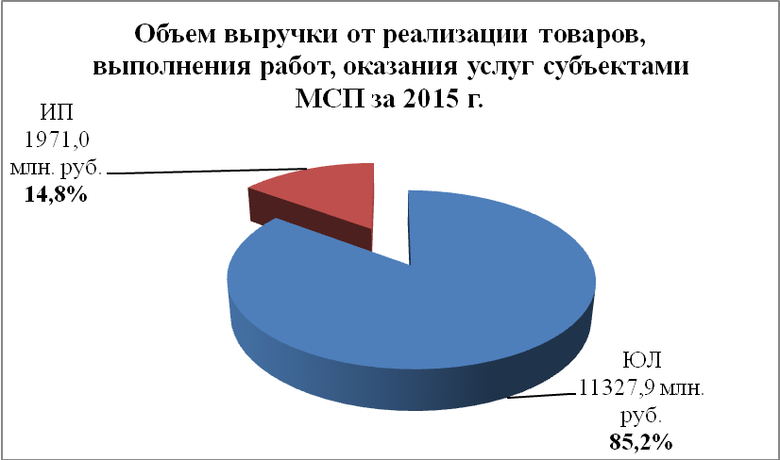

Объем налоговых поступлений от деятельности МСП составил 590,5 млн. руб. (от деятельности ЮЛ – 414,2 млн. руб., от ИП – 176,3 млн. руб.), в том числе муниципальный бюджет поступило – 145,77 млн. руб., в областной – 333,67 млн. руб., в федеральный – 111,06 млн. руб.

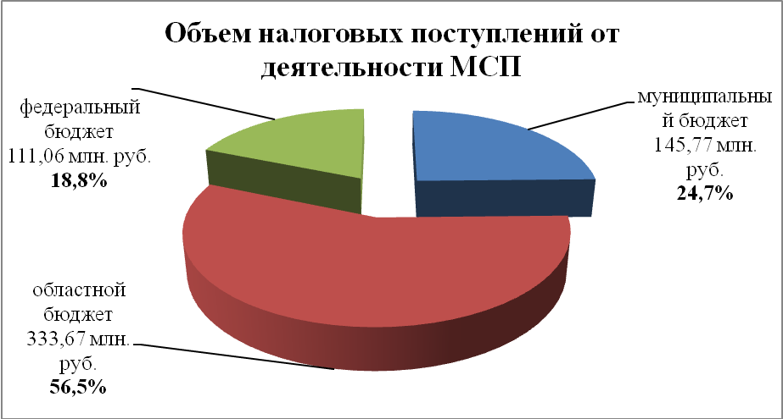

Структура юридических лиц по видам деятельности

Оптовая торговля, включая торговлю через агентов, кроме торговли автотранспортными средствами | 17,4%
Розничная торговля, кроме торговли автотранспортными средствами и мотоциклами | 15,6%
Строительство | 10,9%
Операции с недвижимым имуществом | 8,1%
Предоставление прочих услуг | 8,1%

Структура индивидуальных предпринимателей по видам деятельности
Розничная торговля, кроме торговли автотранспортными средствами и мотоциклами | 47,9%
Деятельность сухопутного транспорта | 9,4%
Оптовая торговля, включая торговлю через агентов, кроме торговли автотранспортными средствами | 6,4%
Предоставление прочих услуг | 6,2%
Предоставление персональных услуг | 5,8%

Структура выручки от реализации товаров, выполнения работ, оказания услуг юридических лиц в разрезе по видам деятельности
Оптовая торговля, включая торговлю через агентов, кроме торговли автотранспортными средствами | 48,6%
Розничная торговля, кроме торговли автотранспортными средствами и мотоциклами | 17,0%
Операции с недвижимым имуществом | 6,6%
Строительство | 6,2%
Производство готовых металлических изделий | 4,4%

Структура выручки от реализации товаров, выполнения работ, оказания услуг индивидуальных предпринимателей в разрезе по видам деятельности
Оптовая торговля, включая торговлю через агентов, кроме торговли автотранспортными средствами | 27,9%
Розничная торговля, кроме торговли автотранспортными средствами и мотоциклами | 27,4%
Обработка древесины и производство изделий из дерева и пробки, кроме мебели | 7,4%
Торговля автотранспортными средствами и мотоциклами, тех. обслуживание и ремонт | 5,5%
Производство мебели и прочей продукции, не включенной в другие группировки | 5,4%

Основная причина таких показателей состоит в том, что непроизводственная сфера деятельности (особенно торговля и общественное питание) характеризуется более быстрой оборачиваемостью средств, высокой доходностью и низкими рисками ведения бизнеса по сравнению с производственной.

Показатели | Единица измерения | 2015 год | 2016 год | Прогноз показателей
 |  |  |  | 2017 | 2018 | 2019
Количество малых и средних предприятий | единиц | 1157 | 1169 | 1180 | 1192 | 1204
Число малых и средних предприятий в расчете на одну тысячу человек населения округа | единиц | 9,7 | 9,9 | 10,0 | 10,1 | 10,3
Среднесписочная численность работающих на малых и средних предприятиях | человек | 7137 | 7232 | 7329 | 7426 | 7525
Среднесписочная численность работающих у ИП | человек | 3390 | 3435 | 3481 | 3527 | 3574
Количество индивидуальных предпринимателей | человек | 2597 | 2623 | 2649 | 2676 | 2702
Объем выручки от реализации товаров, выполнения работ, оказания услуг субъектов МСП | млн. руб. | 13299 | 13 654 | 14 018 | 14 392 | 14 775

Всего по итогам осуществления закупок товаров, работ, услуг для обеспечения муниципальных нужд округа Муром за 2015 год с субъектами малого предпринимательства округа Муром по итогам проведения конкурентных способов закупок (электронных аукционов, открытых конкурсов, запросов котировок) было заключено 800 муниципальных контрактов на сумму 58,1 млн. рублей, что составляет 12% от общей суммы заключенных контрактов.

Предпринимательство имеет устойчивые тенденции для дальнейшего развития и его вклад в экономику округа увеличивается. Однако, в настоящее время существует ряд проблем, мешающих успешному развитию малого и среднего бизнеса:
- ограниченная доступность финансовых ресурсов, обусловленная сложностью получения заемного финансирования для субъектов предпринимательской деятельности;
- высокие издержки, связанные с арендой помещений;
- недостаточность оборотных средств для реализации планов по производству продукции (работ, услуг);
- недостаточное информационное обеспечение о мерах государственной поддержки, действующем законодательстве и т.д.;
- несовершенство нормативной базы;
- ежегодный рост затрат на производство продукции (работ, услуг) за счёт увеличения арендных платежей, цен и тарифов на услуги естественных монополий и др.;
- низкая производственная и инновационная активность малого и среднего бизнеса;
- низкий уровень участия молодежи в предпринимательской деятельности;
- недостаток высококвалифицированного персонала в малом и среднем предпринимательстве, недостаточный информационных охват субъектов предпринимательской деятельности;
- высокий уровень физического и морального износа основных фондов.
Муниципальная программа содействия развитию малого и среднего предпринимательства в округе Муром на 2017 – 2019 годы направлена на стратегическое развитие предпринимательства округа. Реализация данной Программы позволит органам местного самоуправления округа сформировать благоприятные правовые, экономические и организационные условия, стимулирующие развитие малого и среднего предпринимательства округа.

2. Приоритеты муниципальной политики в сфере реализации муниципальной программы, цели, задачи и показатели (индикаторы) их достижения; основные ожидаемые конечные результаты муниципальной программы, сроки и этапы реализации муниципальной программы

Муниципальная политика округа Муром в развитии малого и среднего предпринимательства округа Муром является частью государственной социально-экономической политики Российской Федерации и Владимирской области и представляет собой комплекс мер, направленных на реализацию целей, установленных Федеральным законом от 24.07.2007 № 209-ФЗ «О развитии малого и среднего предпринимательства в Российской Федерации» и иными нормативными правовыми актами Российской Федерации, Владимирской области.
Основной целью Программы является обеспечение устойчивого развития малого и среднего предпринимательства округа, а также формирование благоприятного инвестиционного климата и повышение инвестиционной привлекательности округа.
Достижение поставленной цели требует решения следующих основных задач:
- оказание финансовой, информационной, консультационной поддержек субъектам малого и среднего предпринимательства, содействие развитию взаимодействия субъектов предпринимательства на муниципальном, областном и межрегиональном уровнях;
- оказание имущественной поддержки субъектам малого и среднего предпринимательства, развитие инфраструктуры поддержки малого и среднего предпринимательства.
Оказание финансовой и имущественной поддержки субъектам малого и среднего предпринимательства со стороны органов власти является одним из факторов, влияющих на развитие предпринимательства, особенно на начальной стадии занятия предпринимательской деятельностью, на реализацию инвестиционных проектов, в первую очередь связанных с инновациями, а также на оказание доверия органам власти.
С учетом особого значения развития малого и среднего предпринимательства в реальном секторе экономики, увеличения количества и улучшения качественного состава предпринимателей во всех отраслях приоритетными направлениями развития малого и среднего предпринимательства в округе Муром признаны:
- инновационная деятельность;
- производство, включая обрабатывающее и производство машин и оборудования;
- народные художественные промыслы и ремесла;
- жилищно-коммунальное хозяйство;
- сельское хозяйство;
- внутренний туризм (въездной);
- строительство;
- услуги транспорта и связи, автомобильный сервис;
- медицина;
- образование;
- гостиницы, общественное питание;
- бытовые услуги.
Ожидаемые результаты реализации программы:
- сохранение действующих и учреждение новых субъектов малого и среднего предпринимательства с увеличением их количества;
- создание дополнительных рабочих мест и рост числа занятых в малом и среднем бизнесе;
- увеличение доли налоговых поступлений в бюджет округа от деятельности субъектов малого и среднего предпринимательства;
- повышение статуса предпринимателя;
- увеличение объема продукции (работ, услуг), выпускаемой субъектами малого и среднего предпринимательства.
Срок реализации Программы рассчитан на период с 2017 по 2019 годы без деления на этапы.
Реализация администрацией округа четкой и последовательной муниципальной политики, направленной на создание благоприятных условий для обеспечения стабильной деятельности малого и среднего предпринимательства как значимого сектора экономики, позволит противодействовать росту безработицы, способствовать сохранению действующих и появлению новых субъектов предпринимательства, созданию дополнительных рабочих мест и росту числа занятых в малом и среднем бизнесе, увеличению доли налоговых поступлений в бюджет округа, поддержанию в округе социальной стабильности.

3. Обобщенная характеристика основных мероприятий муниципальной программы и подпрограмм муниципальной программы

Перечень основных мероприятий муниципальной программы содействия развитию малого и среднего предпринимательства в округе Муром на 2017-2019 годы приведен приложении к Программе.

Оказание финансовой, информационной, консультационной видов поддержек субъектам малого и среднего предпринимательства, содействие развитию взаимодействия субъектов предпринимательства на муниципальном, областном и межрегиональном уровнях.
Основными факторами увеличения доли продукции малого и среднего бизнеса в общем объеме произведенных товаров, работ и услуг являются формирование условий для расширения выпуска конкурентоспособной продукции и создание новых высокотехнологичных производств.
От уровня развития предпринимательства в инновационной сфере зависит, как скоро новая технология или разработка будет реально внедрена в экономику. Малые предприятия являются одной из основных движущих сил инновационного процесса. Именно они служат связующим звеном между фундаментальной наукой и производством. Инновационная деятельность в округе характеризуется низким результирующим показателем инновационной активности при имеющемся научно-техническом потенциале.
Будет продолжена работа по участию субъектов малого и среднего предпринимательства в качестве поставщиков (исполнителей, подрядчиков) в целях размещения заказов на поставки товаров, выполнение работ, оказание услуг для государственных и муниципальных нужд.
Развитию деловой активности предпринимателей на территории округа способствует работа Координационного Совета по развитию малого и среднего предпринимательства при Главе округа Муром (далее - Совет). Совет является общественным консультативным органом, обеспечивающим взаимодействие представителей бизнеса с органами власти по урегулированию вопросов, касающихся социально-экономического развития округа, деятельности субъектов малого и среднего предпринимательства. Таким образом, в округе сформирован механизм сотрудничества бизнеса и власти, что позволяет принимать решения, влияющие на деятельность субъектов предпринимательства с учетом потребностей и интересов бизнеса.
Совет является коллегиальным совещательным и консультативным органом по вопросам развития и поддержки деятельности малого и среднего предпринимательства, способствующим принятию оптимальных решений в направлении развития предпринимательства, торговли и сферы услуг на территории округа Муром. Целью деятельности Совета является формирование условий по созданию благоприятного климата для развития малого и среднего предпринимательства на территории округа Муром.
Администрация округа Муром активно взаимодействует со структурными подразделениями органов государственной власти, включая ГИАТН, Роспотребнадзор, Пенсионный фонд, налоговую инспекцию, Росреестр, прокуратуру и др. с привлечением квалифицированных специалистов, что позволяет разрешить самые сложные проблемы предпринимателей.
Большая роль в расширении взаимодействия, укрепления конструктивного взаимодействия органов местного самоуправления и бизнеса отводится в округе информационной системе.
Вопросы государственной поддержки малого и среднего предпринимательства, развитие предпринимательского движения, формирование положительного имиджа предпринимателя и повышения общественного мнения о предпринимательском сообществе находят отражение в средствах массовой информации.
Для пропаганды положительного опыта предпринимательской деятельности, поддержки предпринимательской инициативы, формирования базы данных о молодых руководителях, раскрытии их вклада в различные сферы бизнеса будет продолжена практика проведения ежегодного конкурса «Человек года» в номинации «Предприниматель года», встреч, «круглых» столов по вопросам развития малого и среднего предпринимательства.
Мероприятия направлены на: создание доступной любому предпринимателю информационной базы, содержащей сведения о реализации Программы; рекламирование, демонстрацию, увеличение покупательской способности, продвижение продукции Муромских товаропроизводителей.
Содействие развитию молодежного предпринимательства - популяризация, вовлечение, повышение предпринимательских компетенций, сопровождение и поддержка молодых предпринимателей.
Одна из последних тенденций современной экономики – развитие молодежного предпринимательства. Молодежь – активная часть общества, способная с наибольшей отдачей участвовать в экономической жизни страны и округа, помимо этого, молодежь – это та часть населения, которая с легкостью воспринимает все новое и в большей степени готова брать на себя риски.
Молодые предприниматели округа Муром ежегодно принимают участие в Всероссийском конкурсе «Молодой предприниматель России» и занимают призовые места на региональном и федеральном уровнях.
Мероприятия направлены на: создание наиболее комфортных и щадящих условий вхождения молодежи в бизнес; на повышение активности молодежного предпринимательства; на выявление и поощрение активных и одаренных молодых людей, ведущих предпринимательскую деятельность; на формирование позитивного образа молодежного предпринимательства как важного фактора социально-экономического прогресса страны; формирование социально-ответственного подхода к ведению бизнеса. Привлечение молодежи к предпринимательской деятельности - это не только увеличение доли малого бизнеса, но и решение проблемы занятости и самореализации молодых людей как личностей.
В настоящее время многие субъекты предпринимательства округа Муром нуждаются в расширении рынков сбыта произведенной ими продукции, оказываемых услуг. Основные направления их деловых интересов - продвижение продукции, поиск поставщиков сырья и комплектации, партнеров, внедрение передовых технологий, привлечение инвестиций для реализации проектов. Однако для устойчивого и конкурентоспособного сотрудничества необходимо постоянно повышать качество производимой продукции (работ, услуг). Одним из путей продвижения товаров и услуг, поиска поставщиков сырья и комплектующих изделий, а также внедрения передовых технологий и привлечения инвесторов является развитие межмуниципальных, межрегиональных и международных связей. Решение данного вопроса возможно путем участия субъектов предпринимательства в форумах, конференциях, выставочно-ярмарочных мероприятиях, конкурсах, бизнес - встречах и семинарах, проводимых на различных уровнях.
Мероприятия направлены на: повышение качества и безопасности продукции, работ и услуг, производимых малыми и средними предприятиями; распространение передовых форм предпринимательской деятельности; содействие участию субъектов малого и среднего предпринимательства в отраслевых конкурсах профессионального мастерства.
Указанные мероприятия организуются Комитетом, Администрацией округа Муром, Департаментом развития предпринимательства, торговли и сферы услуг администрации Владимирской области, Администрацией Владимирской области, торгово-промышленной палатой и др.
Условия и порядок оказания финансовой поддержки регламентируются Положением о порядке проведения конкурсов на оказание муниципальной поддержки малого и среднего предпринимательства в округе Муром и Порядком финансирования за счет средств бюджета округа Муром мероприятий, осуществляемых в рамках оказания муниципальной поддержки малого и среднего предпринимательства, утвержденных постановлениями администрации округа Муром.
Субъект предпринимательства должен быть проинформирован о решении, принятом по обращению за оказанием финансовой поддержки, письменно в течение пяти дней со дня его принятия.
Для получения информационной и консультационной поддержек субъект предпринимательства обращается в администрацию округа Муром любым доступным ему способом, включая устное, письменное обращения, посредством официального сайта администрации округа Муром, официальной группы Комитета социальной сети «Вконтакте», телефона или электронной почты.
При обращении субъектов малого и среднего предпринимательства за оказанием поддержки субъекты должны представить документы, подтверждающие:
- соответствие условиям, установленным ст. 4 Федерального закона от 24.07.2007 № 209-ФЗ «О развитии малого и среднего предпринимательства в Российской Федерации»;
- наличие факта государственной регистрации субъекта предпринимательства на территории округа Муром.
Рассмотрение обращений субъектов предпринимательства за поддержкой осуществляется в срок, не превышающий 30 дней.
Информирование о принятом по результатам рассмотрения обращения решении осуществляется путем устного информирования (консультирования) либо посредством телефона, электронной почты, через официальную группу Комитета в социальной сети «Вконтакте», путем направления письменного ответа.

Оказание имущественной поддержки субъектов малого и среднего предпринимательства, развитие инфраструктуры поддержки малого и среднего предпринимательства
В целях повышения обеспеченности малых и средних предприятий офисными и производственными помещениями, а также снижения их затрат при осуществлении предпринимательской деятельности будет реализован ряд мероприятий Программы с использованием муниципального недвижимого имущества, в том числе предоставления права преимущественного выкупа арендаторам муниципальных объектов недвижимости в соответствии с Федеральным законом от 22.07.2008 N 159-ФЗ «Об особенностях отчуждения недвижимого имущества, находящегося в государственной собственности субъектов Российской Федерации или в муниципальной собственности и арендуемого субъектами малого и среднего предпринимательства, и о внесении изменений в отдельные законодательные акты Российской Федерации».
Положительная динамика развития малого предпринимательства достигается при использовании малыми предприятиями незначительной доли стоимости основных фондов, находящихся на территории муниципального образования. В основном субъекты работают на арендованном имуществе. По сравнению с крупными и средними предприятиями фондовооруженность субъектов малого предпринимательства, особенно в сфере промышленного производства, в несколько раз ниже. Основной причиной, сдерживающей увеличение фондовооруженности, а, следовательно, и развитие малых предприятий, является отсутствие у большинства достаточных финансовых ресурсов для обеспечения инвестиционных потребностей предпринимательства в основной капитал.
Потребность в активном развитии малого и среднего предпринимательства определяет необходимость в создании благоприятных условий для малого и среднего бизнеса, особенно на начальном этапе развития бизнеса (start-ap). Этап первоначального становления вновь созданного субъекта предпринимательства, в виду ограниченности собственных средств, требует муниципальной поддержки, выраженной в качестве предоставления следующих услуг:
- в сфере финансов;
- предоставления информации;
- консалтинга;
- имущественной поддержки;
- иной поддержки "выращивания" субъектов предпринимательства.
В условиях нестабильной экономической ситуации и высокой степени изменчивости законодательства особенно актуальным для субъектов малого и среднего предпринимательства становится повышение уровня профессиональной компетенции субъектов малого и среднего предпринимательства, вовлечение молодежи в предпринимательскую деятельность.
Планируется предоставление субъектам предпринимательства консультационной поддержки по вопросам осуществления предпринимательской деятельности, решение проблем кадрового обеспечения малого и среднего предпринимательства, в том числе путем вовлечения в предпринимательство молодежи, а также создание и обеспечение деятельности организаций инфраструктуры поддержки, призванных обеспечить научно-методическое, информационное, образовательное и консультационное сопровождение субъектов предпринимательской деятельности и организацию эффективного взаимодействия малых и средних бизнес-структур с организациями инфраструктуры поддержки путем обеспечения открытости и доступности информации о деятельности последних.
В 2012 году в округе Муром в направлении поддержки субъектов малого и среднего бизнеса открылось МБУ «Муромский бизнес-инкубатор».
Услуги, предоставленные субъектам предпринимательства МБУ «Муромский бизнес-инкубатор», эффективно обеспечивают решение задачи в области повышения грамотности и уровня информированности занятых в малом и среднем предпринимательстве.
С развитием инфраструктуры поддержки предпринимательства, в том числе бизнес-инкубатора на территории округа, предприниматели получают возможность своевременно получать информацию о реализуемых программах на всех уровнях и в отраслях экономики.
Общими требованиями к организациям инфраструктуры поддержки являются:
- регистрация в качестве юридического лица и осуществление деятельности на территории округа Муром;
- осуществление в рамках мероприятий Программы деятельности, целью которой является содействие развитию малого и среднего предпринимательства;
- наличие необходимых лицензий, разрешений и сертификатов на отдельные виды деятельности;
- отсутствие состояния реорганизации или ликвидации организации, приостановления деятельности, отсутствие процедуры банкротства;
- отсутствие по данным годовой отчетности задолженностей по налоговым и иным обязательствам в бюджетную систему Российской Федерации, по выплате заработной платы перед работниками;
- наличие собственных средств и необходимого оборудования для обеспечения текущей хозяйственной деятельности;
- наличие помещения для осуществления уставной деятельности, оснащенного телефонной линией и доступом к сети Интернет;
- наличие уровня заработной платы не ниже прожиточного минимума, установленного для трудоспособного населения на территории Владимирской области.
В округе сформирован перечень муниципального имущества округа Муром, подлежащего использованию только в целях предоставления его во владение и (или) пользование на долгосрочной основе субъектам малого и среднего предпринимательства и организациям, образующим инфраструктуру поддержки субъектов малого и среднего предпринимательства, утвержденный решением Совета народных депутатов округа Муром.
Условия и порядок оказания имущественной поддержки регламентируются Федеральными законами от 22.07.2008 №159-ФЗ «Об особенностях отчуждения недвижимого имущества, находящегося в государственной собственности субъектов Российской Федерации или муниципальной собственности и арендуемого субъектами малого и среднего предпринимательства, и о внесении изменений в отдельные законодательные акты Российской Федерации», от 26.07.2006 №135-ФЗ «О защите конкуренции», а также Положением о порядке предоставления в аренду муниципального имущества, включенного в Перечень муниципального имущества, подлежащего использованию только в целях предоставления его во владение и (или) пользование на долгосрочной основе субъектам малого и среднего предпринимательства и организациям, образующим инфраструктуру поддержки субъектов малого и среднего предпринимательства, утвержденным решением Совета народных депутатов округа Муром.
Условия и порядок оказания поддержки МБУ «Муромский бизнес-инкубатор» регламентируются Положением о порядке оказания услуг МБУ «Муромский бизнес-инкубатор» и административным регламентом МБУ «Муромский бизнес-инкубатор» по предоставлению муниципальной услуги «Поддержка субъектов малого и среднего предпринимательства в рамках реализации Муниципальных программ (предоставление в аренду нежилых помещений, оказание финансовой поддержки, консалтинговые услуги)», утвержденных постановлениями администрации округа Муром».
Реализация мероприятий программы должна повлиять на создание благоприятного предпринимательского климата и условий для ведения бизнеса в округе Муром, доведя ожидаемые результаты до планируемых показателей.

4. Ресурсное обеспечение муниципальной программы

Финансирование Программы осуществляется из бюджета округа Муром. Общий объем финансирования на 2017-2019 годы составляет 4767 тыс. руб., в т.ч.
2017 год – 1589 тыс. руб.
2018 год – 1589 тыс. руб.
2019 год – 1589 тыс. руб.

Объемы финансирования Программы носят прогнозный характер и подлежат уточнению в установленном порядке при корректировке бюджета на текущий год и плановый период.

5. Прогноз конечных результатов реализации муниципальной программы

Реализация муниципальной программы позволит обеспечить создание благоприятного климата для субъектов предпринимательской деятельности, снизить предпринимательские риски, увеличить количество субъектов малого и среднего предпринимательства, повысить инвестиционную активность и конкурентоспособность, содействовать росту инновационной активности в сфере предпринимательства и, как следствие, увеличить доходы бюджетов бюджетной системы от налоговых поступлений всех типов и вклад в социально-экономическое развитие округа.
По итогам реализации программы ожидается достижение следующих показателей:
- сохранение действующих и учреждению новых субъектов малого и среднего предпринимательства с увеличением их количества;
- создание дополнительных рабочих мест и рост числа занятых в малом и среднем бизнесе;
- увеличение доли налоговых поступлений в бюджет округа от деятельности субъектов малого и среднего предпринимательства;
- повышение статуса предпринимателя;
- увеличение объема продукции (работ, услуг), выпускаемой субъектами малого и среднего предпринимательства.
Мероприятия Программы повлияют не только на показатели конечной результативности Программы, но и на активизацию участия малого и среднего предпринимательства в жизни округа.

Основные индикаторы и показатели реализации Программы
Показатели | Единица измерения | 2016 год | Динамика основных целевых индикаторов и показателей Программы
Показатели | Единица измерения | 2016 год | 2017 | 2018 | 2019
Количество начинающих субъектов малого и среднего предпринимательства, получивших грант на создание собственного бизнеса | единиц | 1 | 1 | 1 | 1
Консультирование | чел. | 1250 | 1000 | 1000 | 1000
Информирование | чел. | 1250 | 1500 | 1500 | 1500
Предоставление в аренду субъектам малого предпринимательства нежилых помещений МБУ «Муромский бизнес-инкубатор» | м² | 195,3 | 207,38 | 207,38 | 207,38

6. Порядок и методика оценки эффективности муниципальной программы.

Оценка эффективности реализации Программы будет осуществляться путем ежегодного сопоставления:
1) фактических (в сопоставимых условиях) и планируемых значений целевых индикаторов Программы (целевой параметр - 100%);
2) фактических (в сопоставимых условиях) и планируемых объемов расходов бюджета округа на реализацию Программы и ее основных мероприятий (целевой параметр - менее 100%);
3) числа выполненных и планируемых мероприятий плана реализации Программы (целевой параметр - 100%).

7. Анализ рисков реализации муниципальной программы и описание мер управления рисками реализации муниципальной программы.

В процессе реализации мероприятий муниципальной программы по поддержки и развитию субъектов малого и среднего предпринимательства возможны следующие риски:
N п/п | Наименование риска | Способы минимизации риска
1. | Изменение федерального и регионального законодательства в области муниципальной поддержки и развития малого и среднего предпринимательства | Проведение регулярного мониторинга планируемых изменений в федеральном и региональном законодательстве и своевременная корректировка нормативных правовых актов округа Муром
2. | Отказ исполнителей Программы от участия в программных мероприятиях | Обсуждение программных мероприятий с исполнителями на стадии проекта Программы с целью согласованности интересов и обеспечения делового сотрудничества.
3. | Недостатки в организации и проведении мероприятий | Систематический сбор информации о подготовке и проведении программных мероприятий с исполнителей. Обеспечение субъектов малого и среднего предпринимательства достоверной и оперативной информацией.
4. | Недостаток интереса субъектов малого и среднего предпринимательства в положительных результатах мероприятий | Информирование через СМИ предпринимателей о реализации программных мероприятий, распространение положительного опыта работы субъектов малого и среднего предпринимательства.
5. | Недостаточное финансирование (секвестирование) мероприятий Программы | Определение приоритетов для первоочередного финансирования.  Привлечение средств регионального и федерального бюджетов на поддержку малого предпринимательства.
6. | Нежелание субъектов малого и среднего предпринимательства взаимодействовать с органами местного самоуправления, предоставлять информацию о своей деятельности | Постоянное взаимодействие со средствами массовой информации в целях информирования субъектов предпринимательства о видах государственной и муниципальной поддержки.
7. | Недостаточность получаемой информации (от органов Росстата, по результатам проводимых мониторингов, исследований и др.) о состоянии и проблемах сектора малого предпринимательства | Привлечение общественных объединений предпринимателей, организаций инфраструктуры поддержки малого предпринимательства для проведения мониторинга состояния малого и среднего предпринимательства.
8. | Потеря актуальности мероприятий Программы | Осуществление регулярных консультаций с субъектами малого предпринимательства, общественными объединениями предпринимателей и организациями инфраструктуры поддержки малого предпринимательства по вопросам эффективности реализуемых мероприятий, включая привлечение квалифицированных специалистов.  В случае необходимости реализация новых мероприятий по поддержке субъектов малого предпринимательства за счет перераспределения средств внутри разделов Программы
9. | Недоверие субъектов малого предпринимательства к доступности мероприятий Программы | Осуществление активного сотрудничества со средствами массовой информации в целях информирования субъектов малого предпринимательства о видах муниципальной поддержки, порядке, условиях и сроках ее предоставления  Создание "прозрачных" процедур предоставления муниципальной поддержки за счет привлечение общественных объединений предпринимателей к процессу принятия решений о предоставлении поддержки.  Консультационно-информационная поддержка мероприятий Программы за счет привлечения общественных объединений предпринимателей и организаций инфраструктуры поддержки малого предпринимательства.

8. Прогноз сводных показателей муниципальных заданий по этапам реализации муниципальной программы (при оказании муниципальными учреждениями муниципальных услуг (работ) в рамках программы)

В рамках реализации муниципальной программы предусматривается оказание следующих муниципальных услуг (работ):
- консультирование;
- информирование.

ПРОГНОЗ
сводных показателей муниципальных заданий на оказание муниципальных услуг (выполнение работ) муниципальными учреждениями округа Муром в рамках муниципальной Программы
Наименование подпрограммы, наименование муниципальной услуги (работы) | Ед. изм. | Значение показателя объема муниципальных услуг (работ) на 2017 – 2019 годы (ежегодно)
 | Ед. изм. | 2017 | 2018 | 2019
Консультирование | чел. | 1000 | 1000 | 1000
Информирование | чел. | 1500 | 1500 | 1500

Приложение
к Программе

Перечень
основных мероприятий муниципальной программы содействия развитию малого и среднего предпринимательства в округе Муром на 2017-2019годы

№ п/п | Наименование мероприятия | Ответственный исполнитель | Срок исполнения | Код бюджетной классификации |  |  |  | Источник финансирования | Расходы |  |  | Наименование целевого индикатора | 2017 | 2018 | 2019
 |  |  |  | ГРБС | Р₃  П_{р} | ЦСР | ВР | Источник финансирования | 2017 | 2018 | 2019
Цель - обеспечение устойчивого развития малого и среднего предпринимательства округа, а также формирование благоприятного инвестиционного климата и повышение инвестиционной привлекательности округа.
Задача 1 - оказание финансовой, информационной, консультационной поддержек субъектам малого и среднего предпринимательства, содействие развитию взаимодействия субъектов предпринимательства на муниципальном, областном и межрегиональном уровнях
1. | Основное мероприятие «Оказание финансовой поддержки субъектам малого и среднего предпринимательства» | Комитет | 2017-2019 г. | 703 | 0412 | 1100100000 | 800 | бюджет  округа (расходы) | 300 | 300 | 300
1.1. | Предоставление грантов начинающим субъектам малого и среднего предпринимательства на создание собственного бизнеса | Комитет | 2017-2019 г. | 703 | 0412 | 1100160030 | 800 | бюджет  округа (расходы) | 300 | 300 | 300 | количество начинающих субъектов малого и среднего предпринимательства, получивших грант на создание собственного бизнеса | 1 | 1 | 1
Задача 2 - оказание имущественной поддержки субъектам малого и среднего предпринимательства, развитие инфраструктуры поддержки малого и среднего предпринимательства
2. | Основное мероприятие «Развитие инфраструктуры поддержки малого и среднего предпринимательства» | КУМИ | 2017-2019 г. | 766 | 0412 | 1100200000 | 600 | бюджет  округа (расходы) | 1289 | 1289 | 1289
2.1. | Развитие (обеспечение деятельности) инфраструктуры поддержки субъектов предпринимательства МБУ «Муромский бизнес-инкубатор» | КУМИ | 2017-2019 г. | 766 | 0412 | 11002БИ590 | 600 | бюджет  округа (расходы) | 1289 | 1289 | 1289 | 1. консультирование, чел.;  2. информирование, чел.;  3. предоставление в аренду субъектам малого предпринимательства нежилых помещений МБУ «Муромский бизнес-инкубатор», м² | 1000  1500  207,38 | 1000  1500  207,38 | 1000  1500  207,38
ВСЕГО по Программе |  |  |  |  |  |  |  |  | 1589 | 1589 | 1589

Зам. Главы администрации округа Муром по экономической политике,  начальник управления экономического развития | Е.А. Воронов
Согласовано:
И.о. председателя Комитета по управлению муниципальным имуществом администрации округа Муром | А.С. Бесчастнов

